4. Дети вспоминают что-нибудь печальное.5. Дети вспоминают что-нибудь, вызывающее злость.



**Игра «ОЖИВЛЯЛКИ»**

Цель: развитие умения выражать свои эмоции невербально.

Материал: рисунки детей или подобранные картинки.

Ход игры: Дети рассматривают рисунки друг друга или ситуации картинки, подобранные родителями, а потом один из них пытается изобразить любой из них с помощью мимики и жестов, остальные дети должны угадать, какую картинку он показывает.

Интересно, если вариантов будет несколько. Тогда детям можно наглядно объяснить, что одно и то же явление или предмет у разных людей могут вызывать различные чувства, но каждый человек имеет право на сове мнение.

**Игра «ЛАСОВЫЕ ЛАПКИ»**

Цель: снятие напряжения, мышечных зажимов, снижение агрессивности, развитие чувственного восприятия.

Ход игры: взрослый подбирает несколько мелких предметов различной фактуры: кусочек меха, кисточку, стеклянный флакон, бусы, вату и т.д. Все это выкладывается на стол. Ребенку предлагается оголить руку по локоть: взрослый объясняет, что по руке будет ходить зверек и касаться ласковыми лапками. Надо с закрытыми глазами угадать, какой зверек прикасался к руке – отгадать предмет. Прикосновения должны быть поглаживающими, приятными. Мнение ребенка.

**Игра «ДИНОЗАВРИКИ»**

Цель: снятие негативных переживаний, снятие телесных зажимов.

Ход игры: дети, представляя себя «динозавриками», делают страшные мордочки, высоко подпрыгивая, бегают по залу и издают душераздирающие крики. Игра интересна предоставляемой детям свободой, благодаря которой у них появляется возможность дать выход накопившимся страхам, противоречиям и обидам.

**Игра «ХУДОЖНИКИ»**

Цель: развивать способность и выражать различные эмоции на бумаге.

Ход игры: Участникам игры предъявляются пять карточек с изображением людей с разными эмоциональными состояниями и чувствами. Нужно выбрать одну из карточек и нарисовать историю, в которой выбранное эмоциональное состояние является основой сюжета. По окончании работы проводится выставка рисунков. Дети отгадывают, кто является героем сюжета, а автор работы рассказывает и изображает историю.

**ГБУСО «Кабанский центр помощи детям, оставшимся без попечения родителей»**

**Служба сопровождения замещающих семей**

**ИГРЫ на развитие способности выражать и понимать эмоции других**



**Звоните и приходите к нам**

Наш адрес:

Республика Бурятия, Кабанский район, с. Кабанск, ул. Ленина, 39.

тел. (8-30-138) 41-9-40, 41-5-04.

Игры предназначены для родителей с детьми от 3 до 10 лет. Каждую игру нужно индивидуально адаптировать к возрасту, характеру и предпочтениям ребенка.

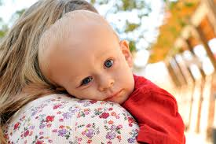

**Игра «ТИШЕ»**

Цель: развитие правильного понимания детьми эмоционально - выразительных движений рук и адекватного использования жеста, что в свою очередь способствует социальной компетенции ребенка.

Форма проведения: индивидуальная и групповая.

Ход игры: Два мышонка должны перейти дорогу, на которой спит котенок. Они то идут на носочках, то останавливаются и знаками показывают друг другу: «ТИШЕ!».

**Игра «СОБАКА ПРИНЮХИВАЕТСЯ»**

Цель: обучение элементам техники выразительных движений: эмоции внимания, интереса. Развитие выразительной моторики, способности понимать эмоциональное состояние другого человека и адекватно выразить свое. Коррекция эмоциональной сферы.

Ход игры: Охотничья собака, увидев дичь, моментально застывает в напряженной позе. Морда у нее вытягивается вперед, уши навострятся, глаза неподвижно глядят на добычу, а нос бесшумно втягивает приятный дразнящий запах.

**Игра «Заколдованный ребенок»**

Цель: обучение элементам техники выразительных движений.

Ход игры: Ребенка заколдовали. Он не может говорить и на вопросы отвечает жестами, показывая рукой на различные предметы и указания направления: шкаф, стол, внизу, вверху, там.

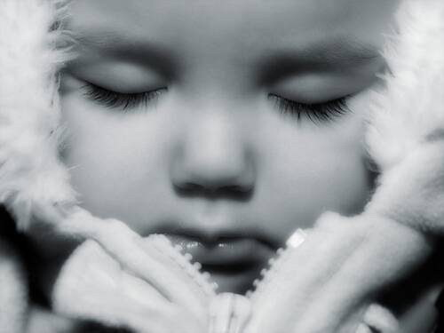

**Игра «СПЯЩИЙ РЕБЕНОК»**

Цель: обучение приемам саморасслабления детей с такими невротическими проявлениями, как истощения нервной системы, возбудимость, страхи, навязчивые состояния, истерические реакции, избирательный мутизм, заикание и др.

Ход игры: Ребенок исполняет роль котенка, который ложиться на коврик и засыпает. У котенка мерно поднимается и опускается животик.

**Игра «ЛИСЕНОК БОИТСЯ»**

Цель: развитие способности понимать эмоциональное состояние другого человека и умение адекватно выразить свое. Коррекция эмоциональной сферы.

Ход игры: Лисенок увидел на другом берегу ручья свое маму, но он не решается войти в воду. Вода такая холодная, да и глубоко.



**Игра «УЗНАВАЙ ЭМОЦИИ»**

Цель: развитие способности понимать эмоциональное состояние окружающих людей, возможности к самовыражению, снятие барьеров в общении. Формирование моральных представлений, коррекция поведения.

Ход игры: 1. Каждый ребенок по очереди задумывает эмоцию и показывает ее с помощью мимики. Остальные должны узнать эмоцию. 2. Каждый ребенок выбирает себе одну карточку с изображением какого – либо эмоционального состояния и рассказывает, когда, в какой ситуации он бывает таким («Я радуюсь, когда …», «Я злюсь, когда….», «Я огорчаюсь, когда ….» и т.д.). 3. Дети вспоминают что-нибудь веселое и стараются это выразить мимикой, жестами, пластикой – всем телом. Наблюдаете, как это делают другие.